Муниципальное бюджетное дошкольное общеобразовательное учреждение
Детский сад «Улыбка»
г. Долинск Сахалинской области.

ПУТЕШЕСТВИЕ ПО
КОНТИНЕНТАМ
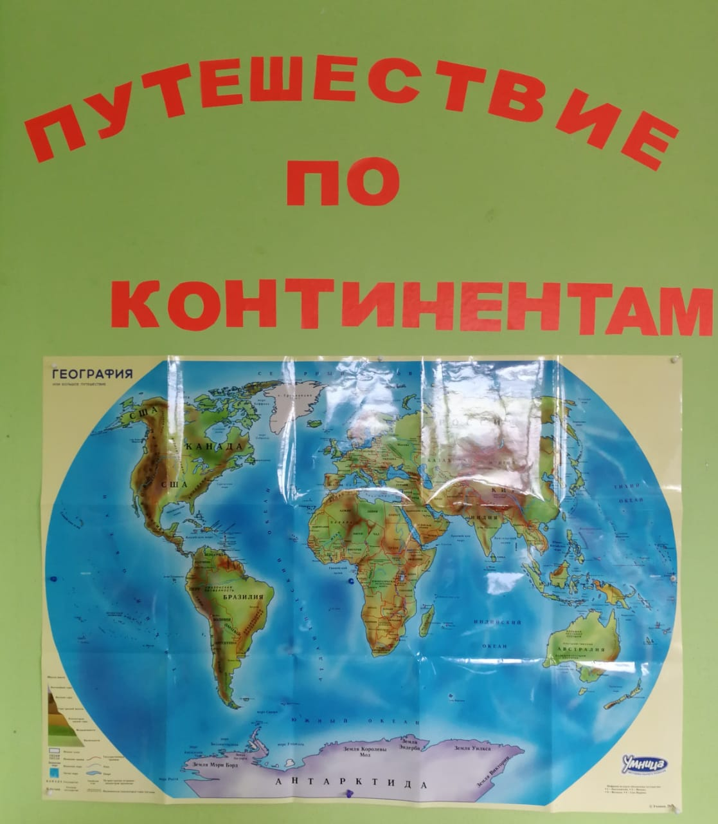

Выполнил:
Восптатель первой категории МБДОУ д\с «Улыбка»
Теплова Анна Германовна.

Долинск
2019

Материки и страны, и границы,
Архипелаги, горы, острова.
Чужие, зарубежные столицы,
Там, где звучат нездешние слова.

Когда малыш совершает свое самое первое в жизни путешествие? Когда появляется на свет?
Потом будет много путешествий: сначала по дому – знакомство с детской, кухне, ванной, коридором. Будет увлекательные прогулки на улице в коляске или у мамы на руках. И кроха услышит новые звуки, откроет для себя новые предметы, цвета, запахи. А уже через полгода малыш совершит свое первое самостоятельное путешествие – ползком
или ножками от дивана до мамы.
С этого момента кроха готов освоить целый мир, и задача родителей – помочь ему в этом.
Вот здесь-то и пригодиться география – наука о Земле, которая отвечает на вопросы Что? Где? Поему? География включает в себя обширные знания. Помогающие понять устройство окружающего мира.
География появилась еще на заре человечества. Чтобы добывать пищу и чувствовать себя в безопасности, наши первобытные предки должны были помнить все признаки земли: места, где можно найти ягоды и вкусные коренья, где обитают животные; места, где безопасно жить. Так в уме древнего человека начинала постепенно складываться карта окружающего его мира. Это и была основа географии.
Сейчас есть разные географические карты: физические, политические, карты климатических зон, карты материков, государств, районов. Но у всех у них одна особенность, одна притягательная сила. И дети, и взрослые с одинаковым удовольствием ползают по карте и азартно ищут отметку – город, страну, озеро, гору, пустыню. Любая карта – это уже готовое поле для игры, для увлекательного путешествия.
Развивая малыша, Мы вносим огромный вклад в его Будущее! Мы даем ему шанс развиваться в ногу со временем и возможность воспринимать информацию в период активного развития мозга.
За основу своего проекта я взяла программу «География или большое путешествие». С помощью увлекательных игр – путешествий ребёнок узнает 15 стран, их особенности и достопримечательности, животный растительный мир, а также сможет представить себе нашу планету в целом.
Цель моего проекта:
Познакомить детей с шестью континентами Земли: Евразия, Австралия, Африка, Южная Америка, Северная Америка, Антарктида; с животными нашей планеты Земля, закрепить знания о том, в какой части суши живут разнообразные животные.
Задачи:

- Закреплять названия континентов:
- Формировать представление детей о климатических условиях на разных континентах земли.
- Познакомить детей с географической картой мира, глобусом.
- Воспитывать у детей интерес, уважение к культуре разных народов.
- Знакомить детей с природой и климатом изучаемого континента и некоторых стран, дать представление о разнообразии растительного и животного мира.
- Вызвать у детей интерес и любознательность к дальнейшему познанию мира.
1 этап.
Изучаем физическую карту мира.
Карта мира – это уникальный материал, с помощью которого мы сможем объяснить и показать ребенку, как разнообразна наша планета. Какие океаны моря есть на Земле, из каких материков состоит суша, какие страны расположены на материках, где находятся их столицы. Ребенок узнает, что такое карта, и научится ее «читать».
Содержание этапа:
- Соотношение воды и суши на планете.
Какую поверхность Земли занимает вода, а какую – суша? Все водное пространство составляет Мировой океан. Из каких океанов он состоит?
- Материки и острова.
Суша состоит из континентов и островов. Какие это континенты и где они расположены?
- Рельеф.
Виды рельефа. Как рельеф обозначается на физической карте мира? Чем различается рельеф материков.
- Страны.
На материках расположены страны. Что такое государство? Как найти на карте государство и его столицу? Как на карте обозначают границы государств?

Во время первого этапа у ребенка формируется целостная система представлений о земном шаре.

2 этап.
Изучаем страны по путеводителю.
Когда ребенок уже овладел необходимым инструментом изучения географии – картой, мы можем перейти к следующему этапу знакомству с крупными странами мира.
Содержание этапа:
- Главные города страны.
Где они расположены? Чем занимаются?
- Рельеф и климат страны.
Какой рельеф и климат характерен для страны?
- Животный и растительный ми страны?
Разнообразие животных и растений стран. Влияние климата и рельефа на флору и фауну.

Заключение:
Вы можете разрабатывать с ребятами свои собственные маршруты путешествий. Например – путешествие по каждому материку отдельно, путешествие по великим горным массивам, или путешествие по отдельным морям. Ведь каждое море имеет свою историю, своих обитателей.
Вы можете провести экскурсию по историческим местам Ваших любимых городов.
Вам поможет воспитатель вдумчивого исследователя, творческую личность, волевого и доброго человека.

Список литературы.

- Атлас мира. Новейший информационный справочник. – М.: А92 Астрель: АСТ, 2011. – 208 с. : карт., ил.
- Большой географически словарь. – СПб. Норинт, 2007. – 800 с.: ил.
- Мир и человек. Географический атлас / под ред. Жданова И.К., - М.: 1987. – 72с.
- Наша планета: энциклопедия малыша от 3 до 6 лет / Боманн Анн-Софи. – М.: Клуб семейного досуга, 02. – 28с.
- Страны и континенты \ Степанова Т.В. – М.: Росмен, 2011. – 96с.
- Россия и страны мира. 2010. : Стат.сб./ Росстат. – М., 2010. – 372 с.

Приложение 1

Игра «Что такое карта».
Для игры понадобиться: карта мира, мандарин, ручка, стул, фотография стула.
Что ребенок узнает из игры:
- Что такое земля?
- Что такое карта мира?
Воспитатель: Ребята, земля - это планета, которая вращается вокруг Солнца. Она вся покрыта сушей и водой. На земле живут люди, в том числе и мы с тобой.
(Покажите ребенку карту мира)
Воспитатель: Посмотрите карту! Это изображение (картинка)нашей земли.
(Покажите ребенку мандарин)
Воспитатель: Посмотрите ребята, вот это мандарин! Он круглый, как наша Земля, только маленький. Наша земля горазда больше! Давай нарисуем на нем страны и моря. Теперь снимаем с него кожуру и разложим ее на столе. У нас получилась карта мира, только уменьшенная во много – много раз.
Карта – это изображение нашей Земли, уменьшенное во много раз. Давай посмотрим, что значит уменьшенное во много-много раз. Посмотри на фотографию. Теперь посмотри на стул.
(Покажи ребенку стул)

Стул на фотографии значительно меньше, чем настоящий. Так же и на карте изображены объекты Земли, уменьшенные во много раз.

Вывод:
Карта - уменьшенное во много раз изображение земной повехности на плоскости.

Приложение 2

Вокруг света по материкам.
Что необходимо для игры: карта мира, игрушка вертолёт.
Что ребенок узнает нового проиграв в эту игру.
- Из чего состоит земля? Что такое земля и суша?
- Что такое континенты?
- Сколько континентов на Земле и чем они отличаются друг от друга?

Континенты
Материки, или континенты, занимают меньшую площадь, чем океаны, и называются словом «суша». Всего на нашей планете шесть континентов: Евразия, северная Америка, Южная Америка, Африка, Австралия, Антарктида. Се остальное пространство на карте занимает Мировой океан, включающий в себя все моря и океаны.

Воспитатель: Ребята посмотрите на карту мира. Какого цвета на карте больше всего?
Дети: Синего.
Воспитатель: Правильно. А как вы думаете почему?
(дает детям сказать ответ)
Воспитатель: Синем цветом на карте обозначают водные пространства – океаны и моря. Посмотрите, как много места на нашей Земле она занимают. Все вместе моря и океаны составляют Мировой океан, а это почти 3\4 поверхности нашей планеты.! Вода – драгоценная жидкость, природный дар.
Суша это материки, которые выступают над поверхностью океана. Суша на карте окрашена в коричневый, желтый, зелёный цвета.
(возьмите с детьми любой игрушечный транспорт (вертолёт) на каждом материке у вас будет остановка).
Возьмите вертолёт поставьте его на материк Евразия.
Воспитатель: Посмотрите этот материк называется Евразией. Он самый большой на Земле. Здесь живет более половины населения всей Земли! Евразию омывают воды четырех океанов: Северного Ледовитого, Атлантического, Тихого, Индийского. На территории материка расположены две части света – Евразия и Азия.
Воспитатель: Отправляемся в путь на следующий материк!
Передвигайте игрушечный вертолёт по карте к материку Австралия.
Воспитатель: мы прибыли на материк, который называется Австралией. Этот материк самый маленький! Сравни его на карте с Евразией, где мы только что были. За небольшие размеры Австралию иногда называют материком островом.
Отправляемся на следующий материк!
Передвигайте игрушечный вертолёт по карте к материку Африка.
Воспитатель: Нас ждет большой и интересный материк Африка. Это самый жаркий материк в мире! А по величине он второй после Евразии! Здесь расположена самая большая пустыня мира - Сахара!
Отправляемся в путь на следующий материк. Наш путь лежит через океан.
Передвигайте игрушечный вертолёт по карте к материку Южная Америка.
Воспитатель: Это Южная Америка, самый влажный материк! Здесь выпадают много осадков и воздух очень влажный. Раньше в Южной Америке жили только племена индейцев. Сегодня на ее территории расположено 12 независимых государств. Здесь находиться очень большое количество (несколько миллионов видов) растений и животных – более половины флоры и фауны всей Земли.
Отправляемся на следующий материк.
Передвигайте игрушечный вертолёт по карте к материку Северная Америка.
Воспитатель: Вот и Северная Америка. Это третий по размеру материк в мире после Евразии и Африки. Посмотри, по форме континент напоминает гигантский треугольник. Северная Америка омывается с запада Тихим океаном, с востока Атлантическим, с севера – Северным Ледовитым.
Воспитатель: Ребята пять материков мы нашли. А где же шестой? Почему мы не заметили его на карте?
Дети: Выслушайте ответ детей.
Воспитатель: Мы его не заметили, потому что он другого цвета – снежного!

Передвигайте игрушечный вертолёт по карте к материку Антарктида.
Воспитатель: Это Антарктида – самый холодный материк мира!. Он весь покрыт льдом. Название материка происходит от греческих слов «анти» (против) и «арктикос» (северный). Антарктида – уникальный материк: на нем нет рек!
Воспитатель: Вот и закончилось наше путешествие. Мы свами проехали по всем шести материкам Земли!
Вывод:
На земле шесть материков. Все материки земного шара отличаются друг от друга размерами, расположением, климатом.

Приложение 3
Вокруг света по океанам.
Что вам необходимо для игры: карта мира, игрушка кораблик.
Какие открытия совершит ребенок?.
- Что такое океан?
- Какие океаны есть на земле?
- Чем океаны отличаются друг от друга?

Мировой океан
Мировой океан, в состав которого входит все океаны и моря. Ученые выделяют пять океанов: Северный Ледовитый, Атлантический, Тихий, Индийский, Южный.

Воспитатель: Сегодня мы с вами опять отправимся в путешествие по карте! В прошлый раз мы совершили путешествие по материкам, а сегодня узнаем, какие океаны есть на нашей Земле.
Посмотрите: все, что окрашено в синий цвет, - это водное пространство. Называется оно мировым океаном. Наш кораблик уже готов плыть по океанам.
Поставьте кораблик на Тихий океан около материка Евразия. По ходу рассказа передвигайте его по океану к материку Австралия.
Воспитатель: Начнем наше путешествие с вод Тихого океана, плывем к Австралии. Погода сегодня солнечная, безветренная. Наш кораблик качается на волнах, а мы слушаем рассказ об удивительном океане.
Тихий океан - самый большой и самый древний из всех океанов! Раньше его называли Великим.
Покажите на карте пространство, которое занимает Тихий океан.
Воспитатель: Тихий океан омывает берега четырех материков: Северной Америки, Южной Америки, Евразии и Австралии.
Давайте посмотрим на карте.
Впереди показался материк Австралия. Огибаем его справа.

Передвигайте игрушечный кораблик по Тихому океану, огибая Австралию и направляясь к Индийскому океану.

Воспитатель: И вот перед нами Индийский океан. Этот океан самый молодой и самый теплый! Большая его часть находится в южном полушарии. На севере он далеко заходит внутрь материка, из-за чего древние люди считали его просто большим морем. Именно здесь, в Индийском океане, человек начинал свои первые морские путешествия.

Передвигайте игрушечный кораблик по направлению к Антарктиде.

Воспитатель: Поплывем к Антарктиде и оказываемся в водах Южного океана. Этот океан окружает Антарктиду. В зимние месяцы воды Южного океана покрыты льдом. Пора выбираться из этого холодного океана. Плывем к Африке.

Передвигайте игрушечный кораблик по направлению к Африке.

Воспитатель: Плывем мимо Африки и попадаем в Атлантический океан. В нем находится четверть всей воды планеты. Воды Атлантического океана богаты рыбой, поэтому в них много мест для рыболовства.

Передвигайте игрушечный кораблик по Атлантическому океану, огибая Южную Америку, и направляйтесь к Тихому океану.

Воспитатель: Огибаем Южную Америку. И мы уже снова в Тихом океане. Давай вспомним, как еще называется этот океан и почему.
Дети: Великим.
Воспитатель: Правильно.

Передвигайте игрушечный кораблик по Тихому океану мимо Северной Америки по направлению к Северному Ледовитому океану.

Воспитатель: Поплывем мимо Северной Америки и оказываемся в Северном Ледовитом океане. Этот океан – самый северный, самый мелководный и самый маленький на Земле! Воды Северного Ледовитого океана более пресные по сравнению с другими океанами. Это потому, что в океан впадают крупные реки России, США, Канады.

Передвигайте игрушечный кораблик по направлению к материку Евразия.

Воспитатель: А вот и снова материк Евразия. Мы с тобой проплыли по всем океанам Земли!

Заключения занятия: Все океаны объединены в Мировой океан, поэтому по ним можно проплыть, не пересекая суши.



